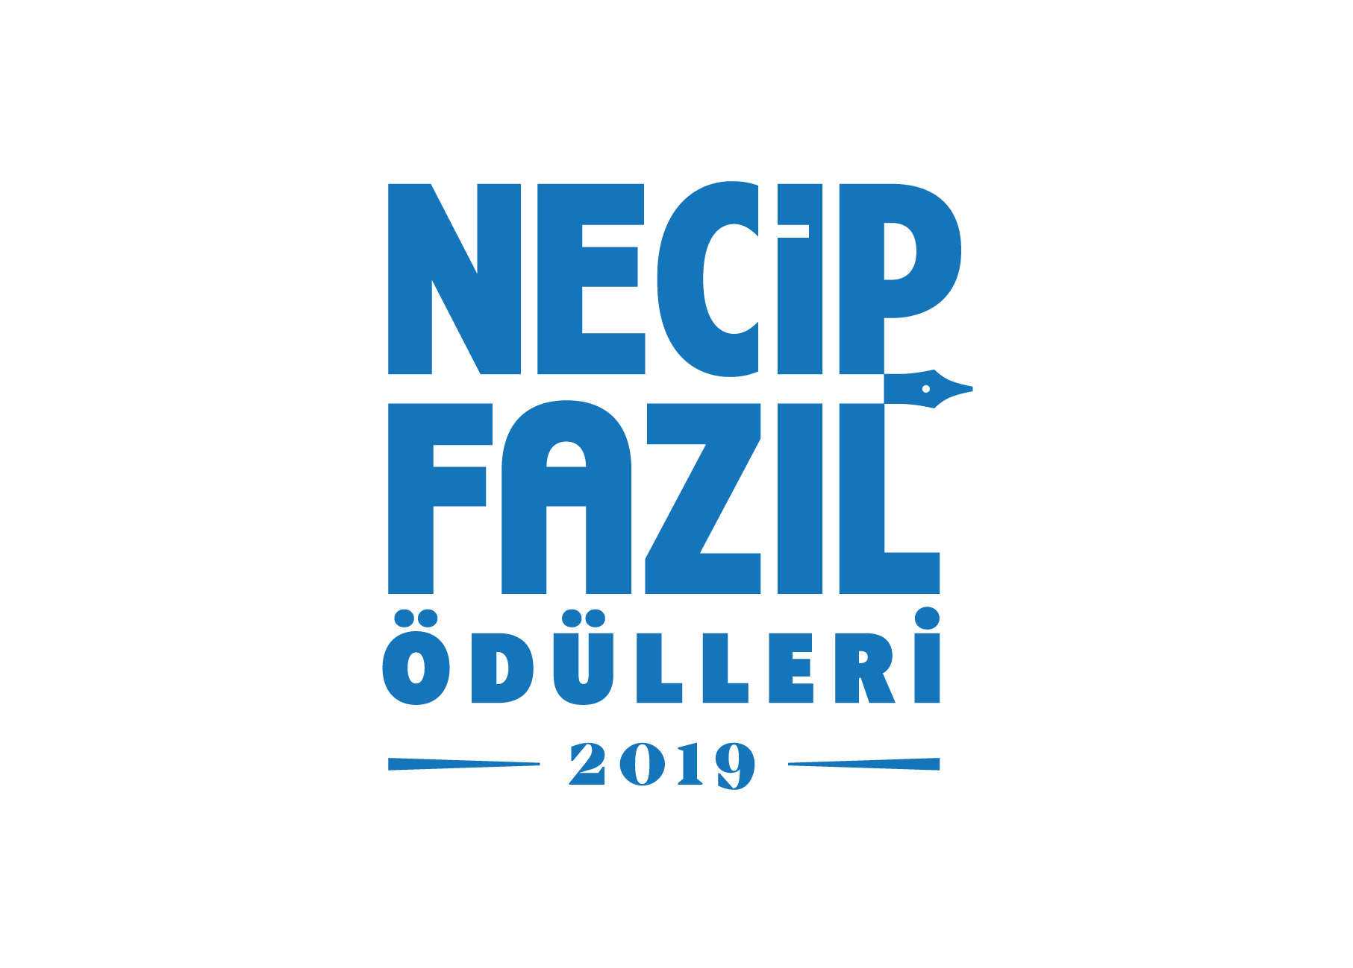

2019 NECİP FAZIL ÖDÜLLERİ AÇIKLANDI
Cumhuriyet tarihinin en önemli edebiyatçı ve fikir adamlarından Üstad Necip Fazıl’ın manevi ve kültürel mirasını yaşatmak amacıyla Star Gazetesi tarafından düzenlenen Necip Fazıl Ödülleri’nin 2019 yılı kazananları açıklandı. Kültür sanat dünyasında büyük yankı uyandıran ve bu sene 6’ncısı gerçekleşen Necip Fazıl Ödülleri’nde 6 ayrı dalda 7 ödül belirlendi.
Türkiye’nin edebiyat ve düşünce dünyasında önemli yeri olan adayları belirlemek üzere bir araya gelen Necip Fazıl Ödülleri Jüri heyeti, yapılan toplantıların ardından ödüle layık görülen isimleri açıkladı. Ödüller, Aralık ayında ‘Gündüz Geceye Muhtaç’ temasıyla düzenlenecek törenle sahiplerine takdim edilecek.
Prof. Dr. M. Fatih Andı, Prof. Dr. Hicabi Kırlangıç, Prof. Dr. Turan Karataş, Dr. Öğr. Üyesi Ahmet Murat Özel ve Necip Tosun’dan oluşan jüri heyetinin aldığı kararlar neticesinde 2019 Necip Fazıl Ödülleri’ne layık görülen isimler şöyle:
NECİP FAZIL ÖDÜLLERİ 2019
Necip Fazıl Şiir Ödülü: İbrahim Tenekeci
Necip Fazıl Hikâye-Roman Ödülü: Cemal Şakar
Necip Fazıl Fikir-Araştırma Ödülü: Prof. Dr. Mehmet Akif Aydın – Dr. Coşkun Yılmaz
Necip Fazıl İlk Eserler Ödülü: Meryem Kılıç
Necip Fazıl İlk Eserler Ödülü: Emin Gürdamur
Necip Fazıl Uluslararası Kültür Sanat Ödülü: Emced İslâm Emced
Necip Fazıl Saygı Ödülü: M. Uğur Derman
ÖDÜL GEREKÇELERİ:
Necip Fazıl Şiir Ödülü: İbrahim Tenekeci
İlk kitabı Üç Köpük’ten itibaren dikkat çeken temiz Türkçe’si, kendine özgü, istisnai bir şiir dünyası kurma becerisi, modernleşmenin yol açtığı toplumsal ve bireysel çelişkilere dair güçlü dikkati ve şiir yayıncılığına katkıları sebebiyle Necip Fazıl Şiir Ödülü’ne layık görülmüştür.
Necip Fazıl Hikâye-Roman Ödülü: Cemal Şakar
Kişisel açmazları ve dramları, sadece bireysel/içsel bir derinliğe değil, aynı zamanda, hakikate ve toplumsal sorunlara ulaştırıp biçimsel yeniliklerle hikâye sanatına yeni tonlar, yeni renkler getirmesi; kendi kültürümüzün, medeniyetimizin hikâyesini modern hikâyenin imkânlarını kullanarak anlatması nedeniyle Necip Fazıl Hikâye-Roman Ödülü’ne layık görülmüştür.
Necip Fazıl Fikir-Araştırma Ödülü: Prof. Dr. Mehmet Akif Aydın – Dr. Coşkun Yılmaz
Prof. Dr. Mehmet Akif Aydın ve Dr. Coşkun Yılmaz’ın öncülüğünde kıymetli bilim insanlarınca hazırlanan, İBB, İSAM, İstanbul Medipol Üniversitesi ve İstanbul 2010 Avrupa Kültür Ajansı tarafından toplam 100 cilt halinde basılan, hukuk başta olmak üzere tarih, kültür, toplum ve siyaset alanında 6 asırlık belleğimizi İstanbul Mahkemeleri örneğinde bugüne taşıyan ‘İstanbul Kadı Sicilleri’ adlı eserden dolayı emeği geçen tüm bilim insanları adına Prof. Dr. Mehmet Akif Aydın ve Dr. Coşkun Yılmaz, Necip Fazıl Fikir-Araştırma Ödülü’ne layık görülmüştür.
Necip Fazıl İlk Eserler Ödülü: Meryem Kılıç
Dikkat çekici imgelerle örülü şiirlerinde, hayatın karmaşası ve bilinmezliği karşısındaki insanın tedirginliğini ve yalnızlığını aktarmaktaki yetkinliği sebebiyle Necip Fazıl İlk Eserler Ödülü’ne layık görülmüştür.
Necip Fazıl İlk Eserler Ödülü: Emin Gürdamur
Gerçekçi gözlemlerle insanın kritik, dönüşüm anlarını, lirik, şiirsel bir dille hikâyeye aktarması ve bunu da kalıcı bir insanlık tecrübesine dönüştürmesi nedeniyle Necip Fazıl İlk Eserler Ödülü’ne layık görülmüştür
Necip Fazıl Uluslararası Kültür Sanat Ödülü: Emced İslâm Emced
Pakistan’da gelişen Modern Urdu Edebiyatı’nın en önemli şairlerden biri olarak ülkesinde genç edebiyatçılara örnek olan büyük şair Emced İslâm Emced, şiirleri yanında gazeteciliği ve senaryo yazarlığı ile de Pakistan’ın en tanınmış isimleri arasındadır. Ülkesinde saygın bir isim ve Türkiye dostu olarak tanınmakta olan Emced İslâm Emced, eserlerinin yanında, iki ülkenin kültürel dostluğuna verdiği katkılar sebebiyle Necip Fazıl Uluslararası Kültür Sanat Ödülü’ne layık görülmüştür.
Necip Fazıl Saygı Ödülü: Prof. M. Uğur Derman
Türk-İslam hat sanatlarına yıllardır verdiği emek; geleneksel sanatlarımızı ve o sahanın sanatkarlarını yaşatma yolundaki incelikli ve kıymetli eserleri; ömrü boyunca biriktirdiği güzellikleri bugünkü kuşağa ulaştıran hatıraları sebebiyle Necip Fazıl Saygı Ödülü’ne layık görülmüştür.

